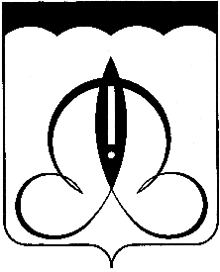

СОВЕТ ДЕПУТАТОВ
ЩЁЛКОВСКОГО МУНИЦИПАЛЬНОГО РАЙОНА
МОСКОВСКОЙ ОБЛАСТИ

Р Е Ш Е Н И Е
от 25.12.2018 № 854/82

О передаче имущества Щёлковского муниципального района Московской области в собственность сельского поселения Медвежье-Озерское Щёлковского муниципального района

В соответствии с Гражданским кодексом Российской Федерации, Федеральным законом от 06.10.2003 № 131-ФЗ «Об общих принципах организации местного самоуправления в Российской Федерации» руководствуясь статьей 1 земельного Кодекса Российской Федерации, Положением о порядке управления и распоряжения имуществом, находящимся в собственности Щёлковского муниципального района Московской области, утверждённым решением Совета депутатов Щёлковского муниципального района от 18.12.2007 № 275/44, в целях решения вопросов местного значения поселения по обеспечению жителей поселения услугами бытового обслуживания, Совет депутатов Щёлковского муниципального района
Р Е Ш И Л:
1. Передать в собственность сельского поселения Медвежье-Озёрское Щёлковского муниципального района земельный участок, находящийся в собственности Щёлковского муниципального района, площадью 2450 кв.м. с кадастровым номером 50:14:0040139:701, расположенный по адресу: Московская область, Щёлковский муниципальный район, сельское поселение Медвежье-Озёрское.
2. Администрации Щёлковского муниципального района осуществить мероприятия в соответствии с пунктом 1 настоящего решения.
3. Настоящее решение подлежит размещению на официальном сайте Администрации Щёлковского муниципального района.

Председатель Совета депутатов
Щёлковского муниципального района Н.В. Суровцева

